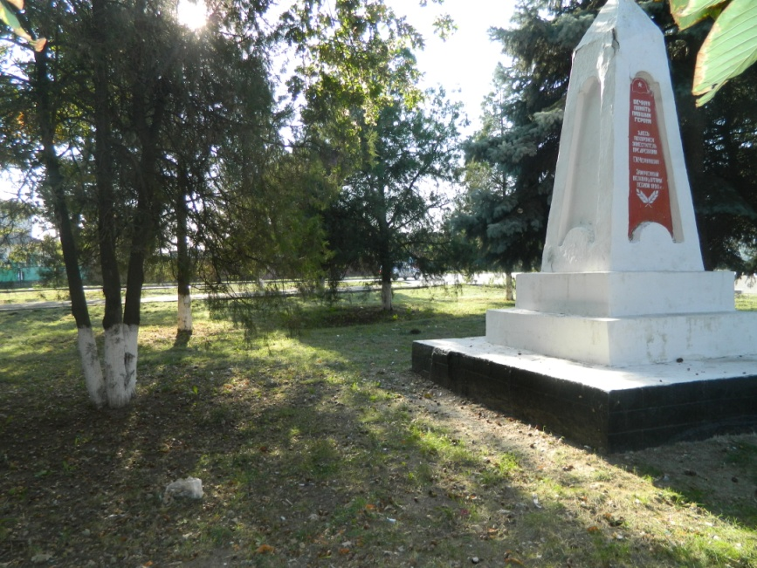**Памятник Ревкомовцам**

**парк имени М. Горького**

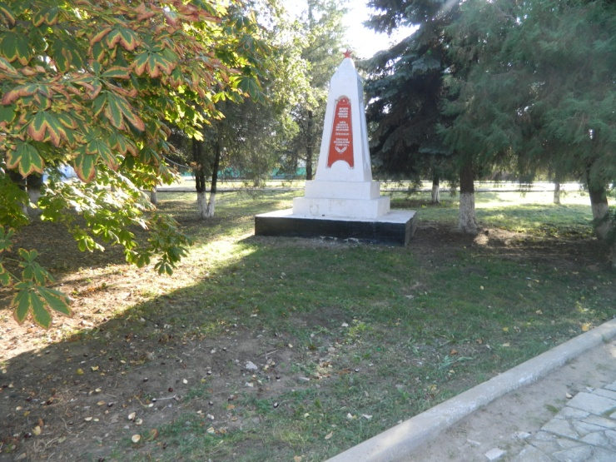

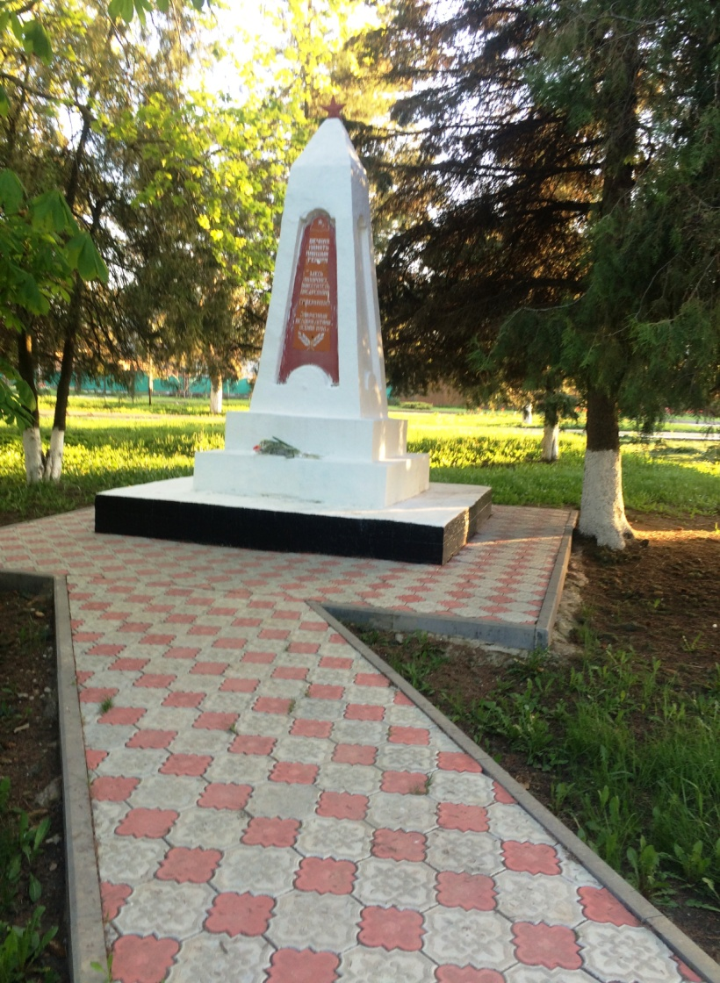

**2017 год.**

Гражданская война- это кроваво-тёмное пятно в истории нашего народа и страны. Здесь в насилиях и разрушениях виноваты все. И бессмысленно искать кто первый начал, кто больше убил.

На земле кущёвской население поддерживало различные политические движения: и белое, и красное, и зелёное.

На стороне красных сражались иногородние и беднейшие слои казачества. Они сформировали отряды Красной гвардии, которые участвовали в боях с белыми под Сосыкой, Кущёвкой и Кисляковке.

В дивизии Жлобы и в составе команды бронепоезда «Истребитель №1» воевали выходцы из всех хуторов и сёл кущёвской территории. Заместителями командиров этих воинских подразделений являлись:

**Ф. Гореленко**- крестьянин из села Ильинка, будущий Герой Советского Союза, и

**М. Рубан** - житель хутора Подкущёвский.

**Кущёвец В.З. Цапенкобыл** командиром второго революционного полка «стальной дивизии», а затем – командиром Первого кубанского полка.

Дон стал центром белого движения, его возглавляли генерал Л.Г. Корнилов, а затем А.И.Деникин.

На сторону белых перешёл отряд казаков, сформированный есаулом станицы Шкуринской Иваном Пелипенко, членом краевой Рады. После гражданской войны он эмигрировал во Францию, жил в Париже, где выступал на подмостках цирка.

В ночь с 9 на 10 февраля 1918 года армия белых двинулась на Екатеринодар через Кущёвскую, где вступила в сражение с местными красногвардейцами.

В июне 1918 года нависла угроза окружения деникинцами частей Красной Армии в районе Кущёвская – Батайск.

Удержать позиции красным не удалось. В июле 1918 года в Кущёвскую вошла армия генерала В.Л. Покровского. По его приказу произошла жестокая расправа с ревкомовцами и с теми, кто поддерживал Советскую власть.

Публичные казни прошли на хуторе Подкущёвском, в селе Новомихайловском.

Для разгрома армии Деникина сформировали Кавказский фронт во главе с М.Н. Тухачевским.

В марте 1920 года силами Первой конной армии Будённого белые вытеснены с территории сегодняшнего Кущёвского района.

В старом здании школы №6 15-16 апреля 1920 года состоялась III армейская партконференция, на которой присутствовали С.М. Будённый и её делегатом стал наш земляк Шудренко из Ильинки.

По рекомендации райкома партии для создания комсомольских организаций в села и станицы прибыли коммунисты. Дата рождения первой комсомольской ячейки в станице кущёвской – весна 1920 года. Председателем ячейки стала Е. Чеберяк, а секретарём – О. Сачкова.

Из воспоминаний О.А. Сачковой: «Нас было очень мало, но мы работали самозабвенно, что называется день и ночь. Несмотря на протесты родителей и угрозы кулаков, наша ячейка пополнялась. Каждого, кто посмел пойти на собрание, днём провожали ненавистные взгляды, а по ночам винтовочные выстрелы. От вражеской пули погибли ревкомовцы: Воронько и Черкашин, зверски убиты в станице Шкуринской комсомольцы: И. Моня, Д. Дудченко, Ф. Гудко, Н. Лиманский…»

Антинародная политика большевиков, террор со стороны белых и красных привели к рождению зелёного движения «За вильну Кубань». На кущёвской земле действовали отряды Пацюка, Левко Дубины и других.

В селе Денисово зелёные зверски расправились с военкомом Лиманским и директором винного завода Гудковым.

По решению местных жителей село Денисово переименовано в Гудко-Лиманское.

31 августа 1921 года в станице Кущёвской убит М.А. Полуян, уполномоченный Кубано-Черноморского ЧК.

Бело-зелёное движение на Кубани не затихало вплоть до середины двадцатых годов.

За мужество и героизм, проявленные в годы Гражданской войны, советское правительство наградило шестерых красногвардейцев орденом Красного знамени, а погибшим установило на Подкущёвке памятник-обелиск.